Rekordszintű tanulási hullám indult 2026 elején
Háromszorosára nőtt 2026 januárjában a felnőtt- és szakmai képzések iránti érdeklődés az előző év azonos időszakához képest – derül ki a TanfolyamGURU platform friss adataiból. A növekedés nem néhány kiugró nap eredménye: a teljes hónap során tartósan magas aktivitás volt mérhető, ami arra utal, hogy a jelenség mögött mélyebb munkaerőpiaci és társadalmi folyamatok húzódnak meg.
A számok első ránézésre egy oktatási platform sikerét jelzik. Valójában azonban sokkal többről van szó: a felnőttképzés iránti rekordkereslet a munka világának átalakulását, a munkavállalók alkalmazkodási stratégiáit és a gazdasági biztonság újragondolását tükrözi.
A munkaerőpiac új logikája: készségek mindenek felett
Az elmúlt években globálisan is megfigyelhető, hogy a munkaerőpiac egyre inkább a konkrét, azonnal hasznosítható készségeket részesíti előnyben a pusztán formális végzettséggel szemben. A „skills-first” megközelítés terjedése azt jelenti, hogy a munkáltatók nem csupán diplomákat keresnek, hanem gyakorlati tudást, alkalmazkodóképességet, problémamegoldó készséget és kommunikációs kompetenciákat.
A technológiai fejlődés – különösen az automatizáció és a mesterséges intelligencia térnyerése – tovább erősíti ezt a trendet. Azok a munkakörök, amelyek repetitív vagy alacsony hozzáadott értékű feladatokra épülnek, fokozatosan átalakulnak. Ezzel párhuzamosan nő az igény olyan munkavállalók iránt, akik képesek komplexebb, emberi döntéshozatalt igénylő feladatok ellátására.
Ebben a környezetben a rövidebb, célzott, gyakorlatorientált képzések gyorsabban reagálnak a piaci igényekre, mint a hagyományos, hosszabb ciklusú oktatási struktúrák. A januári rekordnövekedés ennek a szerkezeti változásnak a visszatükröződése.
A januári hatás: tudatos alkalmazkodás
Január hagyományosan az újrakezdések időszaka. A TanfolyamGURU adatai szerint azonban az idei évben a szokásos szezonális emelkedésen jóval túlmutató növekedés történt. A napi átlagos érdeklődési szám meghaladta a 300 főt, miközben az előző évek azonos időszakában 100–120 fő körül alakult.
Ez havi szinten több ezer olyan munkavállalót jelent, aki aktívan keres új képzési lehetőséget, karrierváltási irányt vagy kompetenciafejlesztési utat. A tendencia ráadásul nem korlátozódik egyetlen szakmaterületre: a kereslet a klasszikus szakmák, a gondozási és nevelési irányok, az adminisztratív és HR-képzések, valamint a szolgáltatási területek között is erőteljes.
Mindez arra utal, hogy a munkavállalók nem pusztán reagálnak a gazdasági bizonytalanságra, hanem proaktívan igyekeznek növelni saját foglalkoztathatóságukat.
A gazdasági háttér: bizonytalanság és stratégiai önfejlesztés
Az inflációs nyomás, a globális gazdasági lassulás, az energiapiaci kihívások és a vállalati költségcsökkentési hullámok együttesen olyan környezetet teremtettek, amelyben a stabil munkahely fogalma új értelmet nyer. A munkavállalók egyre inkább felismerik, hogy a biztonság nem kizárólag a munkáltatótól függ, hanem saját piacképességükön is múlik.
A januári háromszoros növekedés ezért nem csupán oktatási adat, hanem gazdasági reakció is. A képzések iránti kereslet növekedése arra utal, hogy a háztartások hosszabb távú stratégiában gondolkodnak: a tudásba való befektetés a jövedelmi stabilitás egyik eszközévé válik.
Mikor és hogyan jelenik meg ez a munkaerőpiacon?
A szakmai képzések átlagos időtartama 3–6 hónap. Ez azt jelenti, hogy a 2026 januárjában elindult tanulási hullám az év második és harmadik negyedévében válhat kézzelfoghatóvá a munkaerőpiacon.
Ha a havi aktivitást vesszük alapul, több ezer új vagy átképzett munkavállaló jelenhet meg rövid időn belül különböző szektorokban. Ez a volumen már érezhető hatással lehet egyes ágazatok működésére, különösen ott, ahol strukturális munkaerőhiány áll fenn.
Fontos tényező, hogy a felnőttképzésben részt vevők többsége nem pályakezdő. Olyan tapasztalt munkavállalókról van szó, akik meglévő tudásukra építve szereznek új kompetenciákat. Ez csökkenti a betanulási időt, növeli a termelékenységet és javítja az alkalmazkodóképességet.
Társadalmi következmények: az élethosszig tartó tanulás normalizálódása
A növekvő képzési aktivitás egy mélyebb társadalmi változást is jelez. Az élethosszig tartó tanulás koncepciója már nem csupán szakpolitikai jelszó, hanem gyakorlati stratégia.
A felnőttkori tanulás normalizálódása csökkentheti a munkaerőpiaci kiszorulás kockázatát, mérsékelheti a strukturális munkanélküliséget és növelheti a gazdasági mobilitást. Azok, akik rendszeresen fejlesztik készségeiket, hosszabb távon stabilabb pályát építhetnek ki.
A TanfolyamGURU adatai ebben a folyamatban korai indikátorként működnek. Nemcsak azt mutatják, hogy hányan érdeklődnek képzések iránt, hanem azt is, hogy a munkavállalói társadalom milyen gyorsan reagál a gazdasági és technológiai változásokra.
Nem átmeneti hullám, hanem szerkezeti átalakulás
A jelenlegi adatok alapján a januári rekord nem egyszeri kilengés. A növekedés széles körben és több területen jelentkezett, ami szerkezeti változásra utal.
Ha a tendencia fennmarad, a következő években tízezres nagyságrendben jelenhetnek meg új vagy átképzett szakemberek a munkaerőpiacon. Ez már nem csupán egyéni döntések sorozata, hanem a foglalkoztatási struktúra fokozatos átalakulása.
A 2026 elején tapasztalt háromszoros érdeklődési növekedés tehát egy új korszak jele lehet. A tanulás nem kiegészítő lehetőség, hanem a gazdasági alkalmazkodás alapfeltétele. A kérdés már nem az, hogy szükséges-e a folyamatos fejlődés, hanem az, hogy ki milyen gyorsan képes reagálni a változásokra.
Sajtókapcsolat:
- Nagy László, oktatási tanácsadó
- Winternet Hirdető KFT, TanfolyamGURU
- +36 20 238 9063
- laszlo@winternet.hu
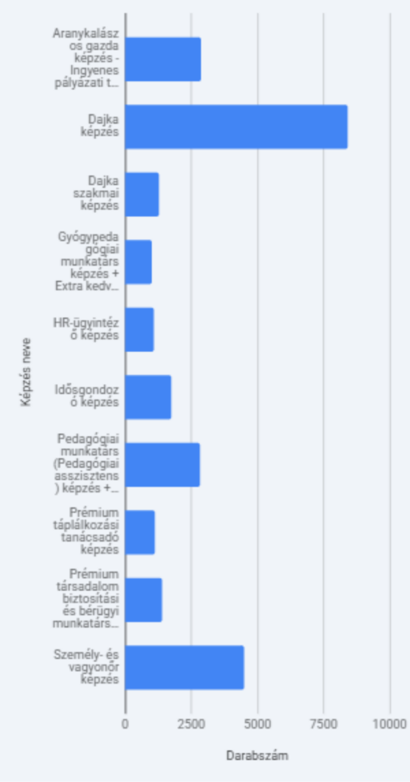 | © TanfolyamGURU
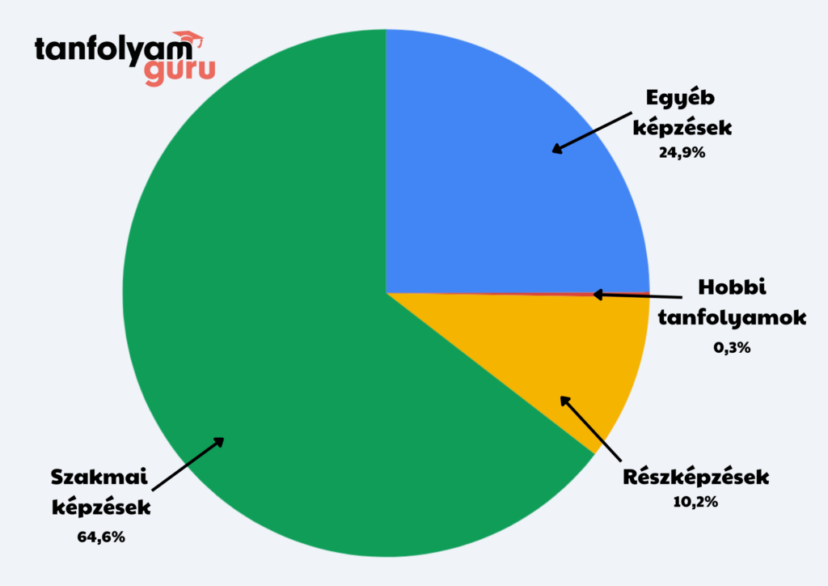 | © TanfolyamGURU
Eredeti tartalom: TanfolyamGURU
Továbbította: Helló Sajtó! Üzleti Sajtószolgálat
Ez a sajtóközlemény a következő linken érhető el:

